CARTAS

Esta es la carta de cinco cardenales al papa Francisco con cinco ‘dubia’
02/10/2023

1 Dubium respecto de la afirmación de que la Revelación Divina debe ser reinterpretada a partir de los cambios culturales y antropológicos en boga.
Después de las declaraciones de algunos obispos, que no han sido corregidas ni retractadas, nos preguntamos si en la Iglesia la Divina Revelación debe ser reinterpretada de acuerdo con los cambios culturales de nuestro tiempo y según la nueva visión antropológica que estos cambios promueven; o si la Revelación divina es vinculante para siempre, inmutable y por tanto no debe ser contradicha, según los dictados del Concilio Vaticano II, que la “obediencia a la fe” se debe a Dios que revela (Dei Verbum 5); que lo revelado para la salvación de todos debe permanecer “para siempre intacto” y vivo, y ser “transmitido a todas las generaciones” (7) y que el progreso del entendimiento no implica ningún cambio en la verdad de las cosas y de las palabras, porque la fe fue “transmitida una vez para siempre” (8), y el Magisterio no es superior a la palabra de Dios, sino que solo enseña lo que ha sido transmitido (10).

2 Dubium sobre la afirmación de que la práctica generalizada de bendecir las uniones entre personas del mismo sexo concuerda con la Revelación y el Magisterio (CCC 2357).
Según la Revelación Divina, atestiguada en la Sagrada Escritura, que la Iglesia “por mandato divino y con la ayuda del Espíritu Santo escucha piadosamente, guarda santamente y expone fielmente” (Dei Verbum 10): “En el principio” Dios creó al hombre, a su imagen, varón y hembra, los creó y los bendijo, para que fueran fructíferos (ver Gén 1, 27-28), por lo que el apóstol Pablo enseña que negar la diferencia sexual es consecuencia de negar al Creador (Rom. 1, 24-32). Preguntamos: ¿puede la Iglesia derogar este “principio”, considerándolo, en contraste con lo que enseña ‘Veritatis splendor’ 103, como un simple ideal, y aceptando como “bien posible” situaciones objetivamente pecaminosas, como las uniones con personas del mismo sexo, sin fallar en la doctrina revelada?

3 Dubium sobre la afirmación de que la sinodalidad es una “dimensión constitutiva de la Iglesia” (Ap. Const. ‘Episcopalis communio’ 6), de modo que la Iglesia sería por naturaleza sinodal.
Dado que el Sínodo de los Obispos no representa al colegio episcopal, sino que es un mero órgano consultivo del Papa, ya que los obispos, como testigos de la fe, no pueden delegar su confesión de la verdad, se plantea la cuestión de si la sinodalidad puede ser el supremo criterio regulador del gobierno permanente de la Iglesia sin desvirtuar su estructura constitutiva deseada por su Fundador, por el cual la autoridad suprema y plena de la Iglesia es ejercida tanto por el Papa en virtud de su oficio como por el colegio episcopal junto con su jefe el Romano Pontífice (‘Lumen gentium’ 22).
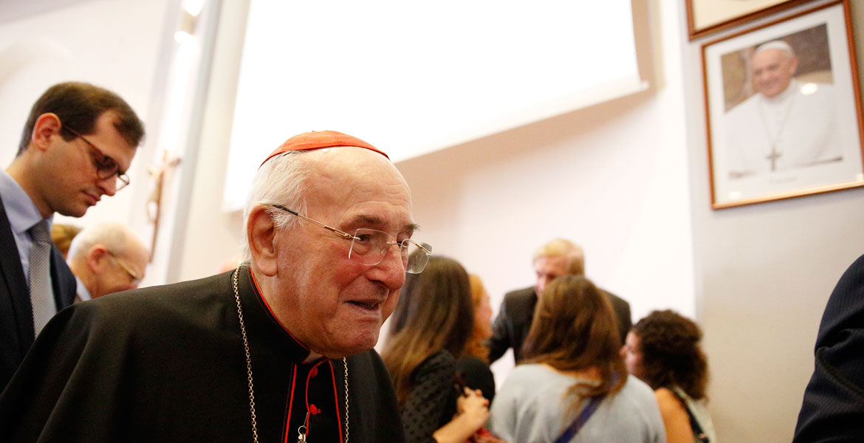
Cardenal Walter Brandmüller

4 Dubium sobre el apoyo de pastores y teólogos a la teoría de que “la teología de la Iglesia ha cambiado” y por tanto que la ordenación sacerdotal puede ser conferida a las mujeres.
Tras las declaraciones de algunos prelados, que no han sido corregidas ni retractadas, según las cuales la teología de la Iglesia y el significado de la Misa habrían cambiado con el Vaticano II, cabe preguntarse si el dictado del Concilio Vaticano II sigue vigente, que “el sacerdocio común de los fieles y el sacerdocio ministerial difieren esencialmente y no solo en grado” (‘Lumen gentium’ 10) y que los presbíteros en virtud del “sagrado poder del orden de ofrecer sacrificios y perdonar pecados” (‘Presbyterorum Ordinis’ 2), actuar en nombre y en la persona de Cristo mediador, por quien se perfecciona el sacrificio espiritual de los fieles? Además, se pregunta si sigue vigente la enseñanza de la carta apostólica de san Juan Pablo II ‘Ordinatio Sacerdotalis’, que enseña como verdad a considerar definitivamente la imposibilidad de conferir la ordenación sacerdotal a las mujeres, por lo que esta enseñanza ya no está sujeta a cambio ni a la libre discusión de pastores o teólogos.

5 Dubium sobre la afirmación “el perdón es un derecho humano” y la insistencia del Santo Padre en el deber de absolver a todos y siempre, para lo cual el arrepentimiento no sería condición necesaria para la absolución sacramental.
Se pregunta si sigue vigente la enseñanza del Concilio de Trento, según la cual, para la validez de la confesión sacramental, es necesaria la contrición del penitente, que consiste en detestar el pecado cometido con la intención de no volver a pecar (Sesión XIV, Capítulo IV: DH 1676), de modo que el sacerdote debe posponer la absolución cuando sea evidente que esta condición no se cumple.
Ciudad del Vaticano, 10 de julio de 2023
Walter Brandmüller, Raymond L. Burke, Juan Sandoval, Robert Sarah y Joseph Zen
https://www.vidanuevadigital.com/documento/esta-es-la-carta-de-cinco-cardenales-al-papa-francisco-con-cinco-dubia/

